WYŚWIETLENIE REGULAMINU

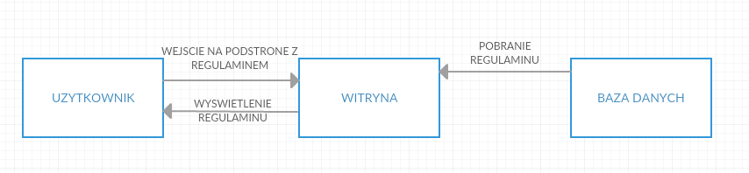

ODDANIE GLOSU W ANKIECIE

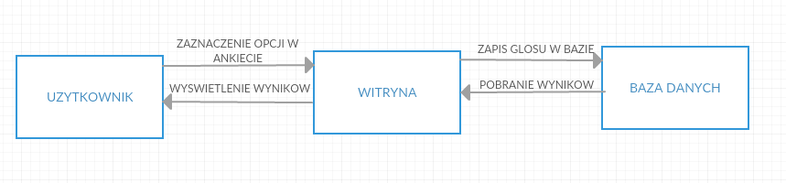

WYSLANIE WIADOMOSCI PRZEZ STRONE

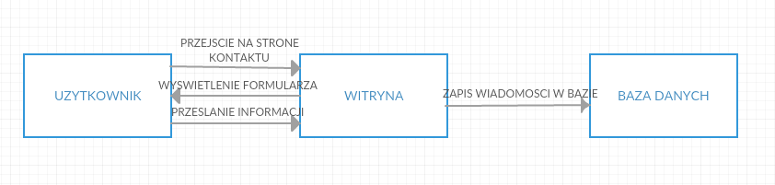

LOGOWANIE UZYTKOWNIKA

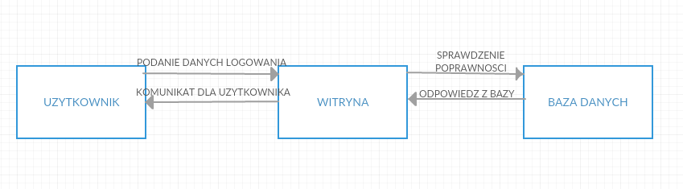

DODANIE ARTYKUŁU NA STRONIE GŁOWNEJ

